Nom, prénom : _____________________________ Date : ___________________________

Le subjonctif présent

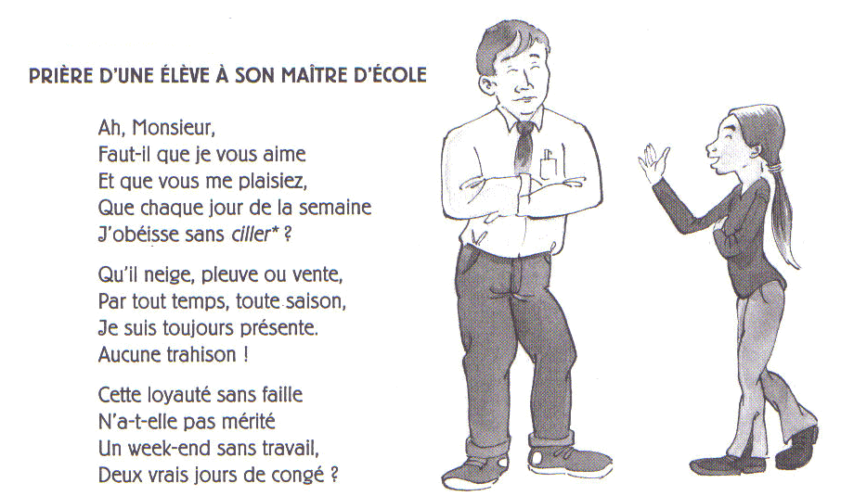

1. Utilisation du subjonctif :

♥ Le subjonctif sert à exprimer un fait incertain, un désir, un souhait, une crainte, un doute…

Ex. : Je souhaite qu’il suive un cours de peinture.

Je doute qu’il suive un cours de peinture.

♥ Le subjonctif est obligatoire après …

→ des expressions comme il faut que, il est nécessaire que, il est dommage que, il est possible que …

Ex. : Il faut que tu viennes au spectacle.

Nom, prénom : _____________________________ Date : ___________________________

→ après certaines conjonctions comme avant que, jusqu’à ce que, bien que, quoique, afin que, à condition que, sans que, de peur que, …

Ex. : Je retire ma veste bien que je parte dans cinq minutes.

♥ Le subjonctif employé dans une phrase simple sert à exprimer un ordre ou une défense, un souhait.

Ex. : Qu’elle vienne ici ! (ordre)
Qu’elle ne touche à rien ! (défense)
Pourvu qu’il neige. (souhait)

2 . Formation du subjonctif présent :



Je retiens !

